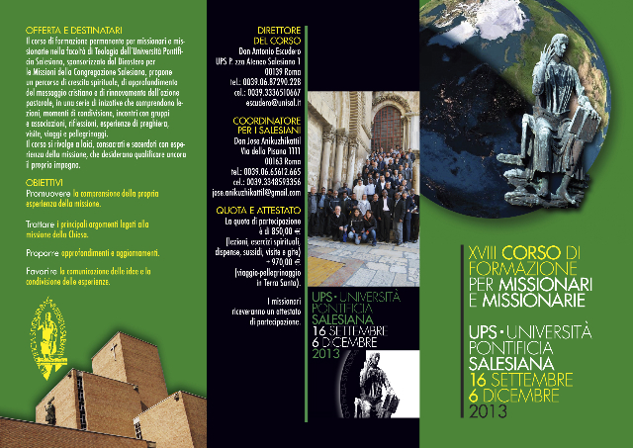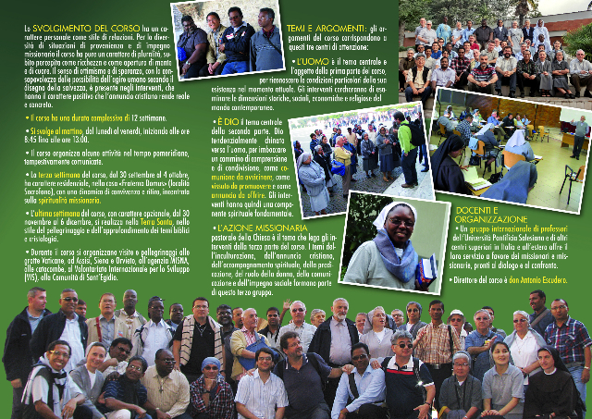
DIREZIONE GENERALE OPERE DON BOSCO
Via della Pisana, 1111 – Cas. Post. 18333 – 00163 ROMA
Tel. 06.656.121 Fax: 06.65612556
Prot. 13/0019
Bien cher Provincial, Roma, 24 janvier, 2013
Tout d’abord, mes salutations cordiales.
J’ai le plaisir de t’informer que sont ouvertes les inscriptions au 16ème Cours de Formation Permanente pour Missionnaires (hommes et femmes) dans notre Faculté de Théologie de l’UPS.
Dans le dépliant (pièce jointe), tu peux voir les objectifs, les contenus, les activités et autres indications concernant le cours.
Je compte sur toi pour que, dans le cadre du plan de formation permanente des missionnaires, ne vienne pas à manquer pour tous les missionnaires qui ont travaillé quelques années, l’opportunité de suivre ce cours ; et que ne soient pas envoyés seulement ceux qui le demandent ni même éventuellement ceux dont la motivation serait étrangère au but de ce cours.
Les frais de ce Cours sont à la charge du Recteur Majeur, mais les voyages, les dépenses personnelles et le coût du pèlerinage en Terre Sainte (1000€) sont à la charge de la Province.
Les autres dépenses personnelles (poste, téléphone, excursions, etc.) sont à la charge de chaque participant. Pour cette raison, il est bon que chaque missionnaire dispose personnellement d’une somme d’argent suffisante. Durant le Cours, on n’accordera pas de permission pour des voyages dans d’autres pays d’Europe.
Avant le début du Cours Missionnaire, est programmé – du 01 juillet au 15 septembre – un cours d’Italien pour ceux qui le désirent. Ce cours se déroulera à l’Istituto Dante Alighieri. Et durant ce cours les missionnaires logeront à l’Universté Pontificale Salésienne (UPS) : Università Pontificia Salesiana, Piazza dell’Ateneo Salesiano, 1 – 00139 ROMA – Standard : +39 06 872 90 1.
Le Cours de Formation pour Missionnaires
commencera le 16 septembre et finira le 06 décembre 2013
Il a été décidé qu’une excellente conclusion du Cours consiste en un Pèlerinage en Terre Sainte. Voilà pourquoi il convient d’y participer sauf pour de très graves motifs.
L’évaluation des cours réalisés jusqu’ici confirme la validité de notre proposition de formation; et chaque année, on renouvelle la proposition, compte tenu de l’expérience précédente.
Le coordinateur salésien est le P. Joseph Anikuzhikattil, jose.anikuzhikattil@gmail.com , tél. + 39 345 240 2665; Cell: +39 33584 88493].. Tu es prié de lui communiquer dès que possible le nom des missionnaires qui participeront afin qu’il puisse leur envoyer le programme et les informer de ce qu’il y a à préparer.
Que le Seigneur fasse grandir en toi et en tous les confrères de ta Province le cœur missionnaire de Don Bosco.
Don Václav Klement
Conseiller pour les Missions

